Düzenleme Tarihi : …/…/20…
Adayın Adı Soyadı
Başvurduğu Birim/Bölüm/Anabilim Dalı/Program
ASGARİ BAŞVURU ŞARTLARININ DEĞERLENDİRMESİ
İnönü Üniversitesi Akademik Yükseltilme ve Atanma Ölçütleri Yönergesi Tablo 2’de yer alan Doktor öğretim üyesi kadrosuna atanabilmek için sağlanması gereken asgari puan tablosu:
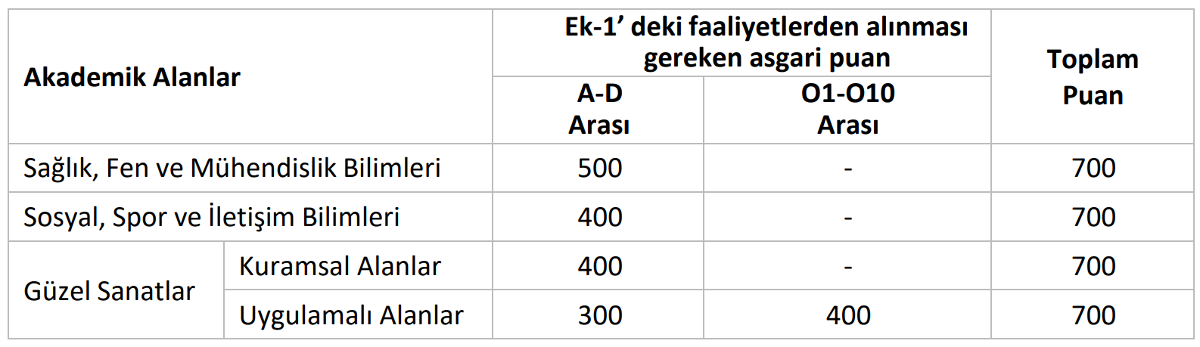
Şart | Durum | Gerekçe / Açıklama
1) İnönü Üniversitesi Akademik Yükseltilme ve Atanma Ölçütleri Yönergesi Madde 6’daki yayın şartı sağlanıyor mu?
2) İnönü Üniversitesi Akademik Yükseltilme ve Atanma Ölçütleri Yönergesi Tablo 2’de yer alan Doktor öğretim üyesi kadrosuna atanabilmek için puan şartı sağlanıyor mu?
3) Eserler yayımlanmış veya DOI numarası almış mı?
4) ÖSYM’ce geçerliliği kabul edilen yabancı dil sınavlarından en az 65 puan şartı sağlanıyor mu?
5) Genel şartları sağlıyor mu?
*6) İlanda yer alan özel şart sağlanıyor mu?
*) Sadece özel şart aranan ilanlarda değerlendirmeye alınmalıdır.
ADAY ASGARİ BAŞVURU ŞARTLARINI | ☐ SAĞLIYOR | ☐ SAĞLAMIYOR
Başkan | Üye | Üye
İmza | İmza | İmza

